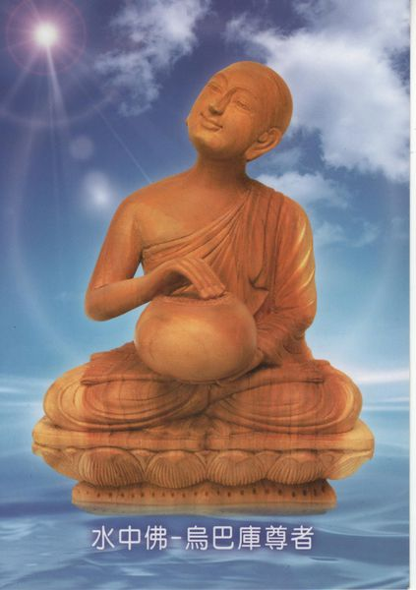

**供養【水中佛~烏巴庫尊者】的功德利益**

一、    曾經有一位緬甸施主在週三時，以食物供養尊者，而成為大富翁，所以緬甸人相信在週三清早能供養到沙彌、僧眾時，即能祈求福報、財富。

二、    若有人身上配戴尊者聖像，即可具有招財、防範小人及除障的效力。

三、    供尊者時，會在底下供上一小池水，因為尊者又稱『招財佛』，尊者發願以財富護持所有發善心供養三寶的僧眾及在家佛教徒。

四、    佛曆218年，阿育王要建八萬四千佛塔及進行第三次結集法會，需用七年七月七日，時間甚長，許多高僧及善神不敢發心護持這場法會，便合力推薦在海底修行的『尊者』，祈請尊者出世，助建佛塔。法會中，惡龍呼風喚雨破壞一切，尊者化出狗屍掛龍脖子上，無法解下。龍求尊者解開，知龍惡性難移，取下身上之聖布，將龍綁在山下經七年七月七日，塔完成後，才予以解開。

五、    尊者手持蓮花又稱『蓮花佛』，為古印度時的ㄧ位阿羅漢，發願從釋迦世尊入滅，直至彌勒菩薩降生以前，保護佛法及一切護持佛法的大德。

六、    尊者具有廣大神通，過去常有許多僧眾外出托缽回來時，往往已過中午，慈悲的尊者便仰頭微笑望向太陽，太陽即移回未過午的時刻，以方便僧眾用齋。

    海濤法師說，如果有事情要問水中佛，只要前面擺一顆石頭，將要問的事情，恭敬的向水中佛述說，只要石頭拿起來是輕輕的，代表所要問的這件事情可以成就。

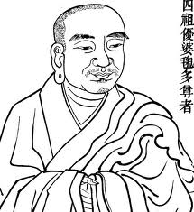

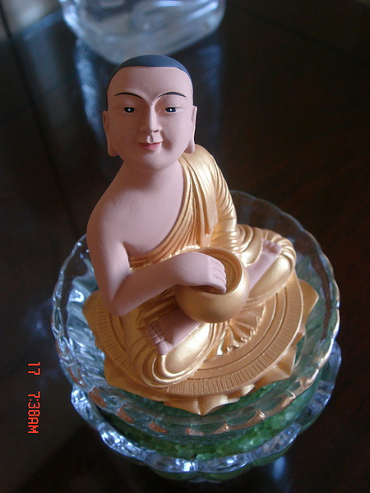

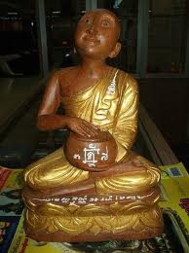

**烏巴庫尊者就是禪宗的第四個祖師－－優婆毱多尊者。你要降魔、降小人，多念他的名字；他也有發願：從佛陀涅槃到未來佛出生之前，世間人如果要做善事需要錢的，就念他的名字。**

印度阿育王興建8萬4千座佛塔之後，使得佛法興盛地區紛紛效法而廣建佛塔，可以說對後世造成了廣大且深遠的影響。可是絕大部分的人都不知道，的因緣與起源，可以說是 烏巴庫尊者(優婆毱多尊者)的緣故呢!

請參閱文章: [**阿育王為什麼會造八萬四千座佛塔?**](http://paul3968.pixnet.net/blog/post/327257298-%E9%98%BF%E8%82%B2%E7%8E%8B%E7%82%BA%E4%BB%80%E9%BA%BC%E6%9C%83%E9%80%A0%E5%85%AB%E8%90%AC%E5%9B%9B%E5%8D%83%E5%BA%A7%E4%BD%9B%E5%A1%94?)

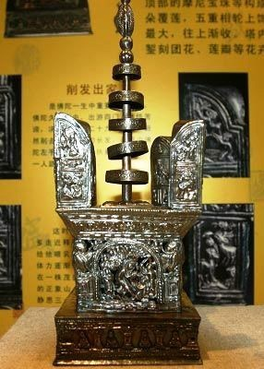

在他十七歲初遇商那和修尊者的時候，據經典記載兩人也有一段充滿機鋒的對答。(商那和修是優婆毱多的師父)

商那和修尊者問優婆毱多說：「你多大年紀了？」他回答：「我十七歲了！」

商那和修尊者又說：「你是身體十七嗎？還是你自性十七呢？」

優婆毱多並沒有直接回答，而是反問道：

「您的頭髮都白了！是您的頭髮白呢？還是心白呢？」

商那和修尊者回答︰「我頭髮白了，但我的心沒有白啊！」

優婆毱多尊者就說：「我的身體是十七歲，可是我的自性並沒有一個十七。」

商那和修尊者知道這個年輕人具有智慧跟根器，於是便為他剃度出家，再給他受具足戒。

商那和修尊者告訴他：「從前釋迦牟尼佛將法眼付囑迦葉尊者，代代傳下來，直到現在傳給我。我現在再把這個法傳給你；你將來要傳出去，不要讓它斷絕。」

在泰國書上有個故事：據說古代在緬甸有一個信徒供養烏巴庫尊者食物，不久之後竟然成為一位非常有錢的大富翁，這使當時的信徒在星期三的時候會很早起床煮飯，供養烏巴庫尊者。

供奉烏巴庫尊者需準備的物品：

1. 三炷香

2. 黃色花（或玫瑰花）

3. 蠟燭一對

4. 一杯純水

供奉烏巴庫尊者可以帶來好運連連，事事順心，招財，防小人，招貴人，以及除障。

只要配戴供養烏巴庫尊者的信徒，皆能感受到尊者對於招財和防小人的效力。  
  
如果有事情要問水中佛，只要前面擺一顆重一點的大石頭，將要問的事情，恭敬的向烏巴庫尊者稟報。只要石頭拿起來是輕輕的，代表所要問的這件事情可以成就。

**UBAKU烏巴庫尊者咒**

UBAKUTO MAHATELO SAMPUTE VEYATELO

LAMACHA MALAPULAMCHA SOITANI MAHATELO

NAMASITAWA BADITIDO AAHWANTAME ITANEWA

UBAKUDAN CHAMAHATELAN YANGYANG UBATAWAN

CHADAN VETANSEDI YASESADO MAHALAPARN PAWANTUMAY

**譯音**：

烏巴庫多  馬哈特羅  三鋪特  為亞特羅

喇嘛叉  瑪拉鋪蘭叉（所-誒）他尼  馬哈特羅

那馬斯塔瓦  巴蒂體多 （啊-哈）萬他麼  伊他聶哇

烏巴庫單  茶馬哈特蘭  揚揚  烏巴塔灣

查丹  維坦色地  亞些薩垛  馬哈拉潘  帕彎圖妹

◎有些讀音與中文稍有出入，唯揀擇較近音為譯。

◎x-x為合音，例如「所-誒」，近閩南話之「衰」。

謹以此供養仁者參考！

優婆毱多尊者：降魔以及向魔頂禮的故事　  
  
優婆崛多證得三果時仍未出家，有一天，他的師父商那和修向優婆崛多的父親要求讓他出家：「你以前不是答應過我，要讓你兒子跟著我出家嗎？」可是因為優婆崛多很會做生意，所以他的父親十分捨不得。於是商那和修就又告訴他：「這孩子已經被佛陀授記為無相好佛，教授坐禪第一，將來度人無數。」他父親這才被他說明，答應讓他出家。優波崛多在出家受具足戒的儀式時，也就是在做白四羯磨時，便證得了阿羅漢果。　　  
出家之後，因為他很善於講經說法，於是大家就邀請他出來弘法度生。優婆崛多第一次說法時，全國人民一時雲集。可是，當他說法說到一半時，魔就出現來擾亂了。當優波崛多講得正精彩，大家正聽得很高興時，魔從空落下了許多珠寶。大家一看到珠寶從天而降，就搶著去撿珠寶，經也不聽了。（想一想，如果你們去講堂講經時，有一個人進來撒鈔票會是怎樣的情況？）所以第一次講經時，沒有人證果。因為要證果，必須與清淨心相應，由於魔撒珠寶，讓大家都起貪心，所以沒有人聽經得成就。　　  
第二次優波崛多又召集大家來聽經，講到精彩時，魔又來擾，這次他改撒金子，大家又是亂成一團，搶著撿金子。第三次說法，魔又來擾，既然金銀珠寶大家都有了，還有什麼可以讓大家動心的呢？這次魔化作天女下凡，作天伎樂，惑亂人心。於是優婆鞠多三次講經都告失敗。　　  
後來他入定觀察，知道是魔擾亂他說法，於是他就將三種死屍變為花環，來到魔住的地方，對魔說：「我要向你獻花。」魔很高興地說：「你終於要來投降我了！」就把頭伸過去接受他的獻花。可是，當花環一戴到脖子上時，就變回原來的三種死屍。魔想要將它們拔起來卻拔不動。因為這死屍所做成花環被優波崛多的神通力所加持住，所以沒有人能拔得動。　　  
後來魔感到很苦惱，因為無論走到何處，大家都討厭他。連魔子魔孫們也不願意接近他。魔不得已只好再來找優波崛多，希望他能幫他把這個又臭又爛的花環給解下來。魔對優波崛多說：「以前我擾亂佛時，佛都不會對我怎麼樣。」優波崛多就問他：「你擾亂佛什麼事情？」他回答：「有一次佛與弟子們去托缽時，我就障礙他們，讓他們全體都托不到缽。乃至於佛臨命終時口渴想喝水，我都化現五百輛車子過河，讓水混濁，所以讓佛喝不到水。我這樣擾亂佛，佛都不會有任何的報復行動……。」　　  
優婆崛多對他說：「佛以大慈大悲對待一切眾生，乃至於對魔都不會有所報復，可是阿羅漢就不一樣囉！其實佛不降伏你就是因為要把你留給我，讓我來對治你。」於是他對魔說法，讓魔心開意解，終於歸順優波崛多。　　  
然後優波崛多就將魔的花環給解下來，這時他向魔要求一件事，他說：「雖然我已證得阿羅漢果，對佛的功德法身都很認識，可是我從來沒有看過佛的色身，請你示現像佛那樣的三十二相、八十種隨行好給我看。」魔說：「沒問題，可是有一個條件，你不能向我頂禮，你一頂禮我會受不了。」於是魔就示現三十二相、八十種隨行好，而且還附加變現阿難和大迦葉。　　  
優波崛多一看到如此具體而殊勝的佛身，很自然而然就五體投地，向他頂禮了。魔嚇了一跳，立刻恢復原形，說：「你怎麼可以違背規定，向我頂禮？」優波崛多說：「我不是頂禮你，我是頂禮佛。」魔說：「你明明是頂禮我啊！」優波崛多說：「好比在大殿裡，我們並不是在頂禮木頭、泥塑，我們是在頂禮佛。所以我也不是頂禮你，而是頂禮佛。 」魔不得不對他的辯才與智慧感到佩服。

在泰國，烏巴庫尊者與希瓦利尊者以及善迦財尊者，被尊稱為「招財三尊」。

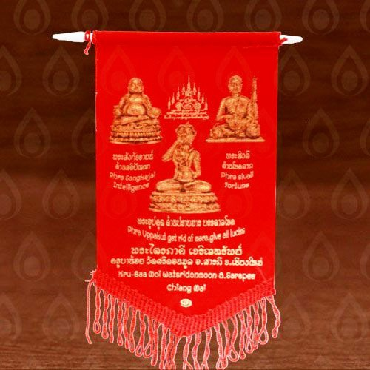

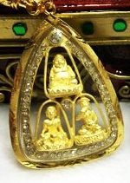

附註:

善迦財尊者，在佛經裡面的正式尊號為「迦旃延尊者」(Katyayana)，以「論議第一」為人所尊崇。

迦旃延尊者生於西印度阿槃提國，父親是當時國王所拜的國師。迦旃延尊者奉國王之命，前往邀請  釋迦牟尼佛，至其國說法。見到  釋迦牟尼佛之後，他決心出家，證得阿羅漢果位之後回國傳佛法，使佛教傳播到西印度地區。

由於善迦財尊者前世修福，曾經為佛塔供奉純金，因而此世容貌十分英俊，皮膚閃亮似黃金，父親並為其取名「迦旃延」，即為黃金之意。

善迦財尊者以「論議第一」著稱，長於講解佛經，並富有好運和魅力，人見人愛，無論來到何處，男女老少皆歡喜布施予尊者。許多女眾對尊者迷戀不已，成日跟隨在旁，令尊者無法專注修行。

後來尊者實在是不堪其擾，要求佛陀將他變為相貌平庸者。佛陀允許尊者的請求，而化為了現今常見的肥胖大肚型態。不過臉龐仍然滿溢慈悲善良，不減親和力，信眾仍喜歡布施給尊者。